"Международный день пазла и головоломок"
29 января во всём мире отмечался "День пазла и головоломок"
В нашем детском саду особое внимание отводится этим увлекательным играм. Они тренируют пространственное восприятие, воображение, память, усидчивость, развивают моторику, а также учат логически мыслить.
Игры - головоломки полезны еще одним своим замечательным свойством – они умеют объединять, именно в такие минуты рождается взаимопонимание.

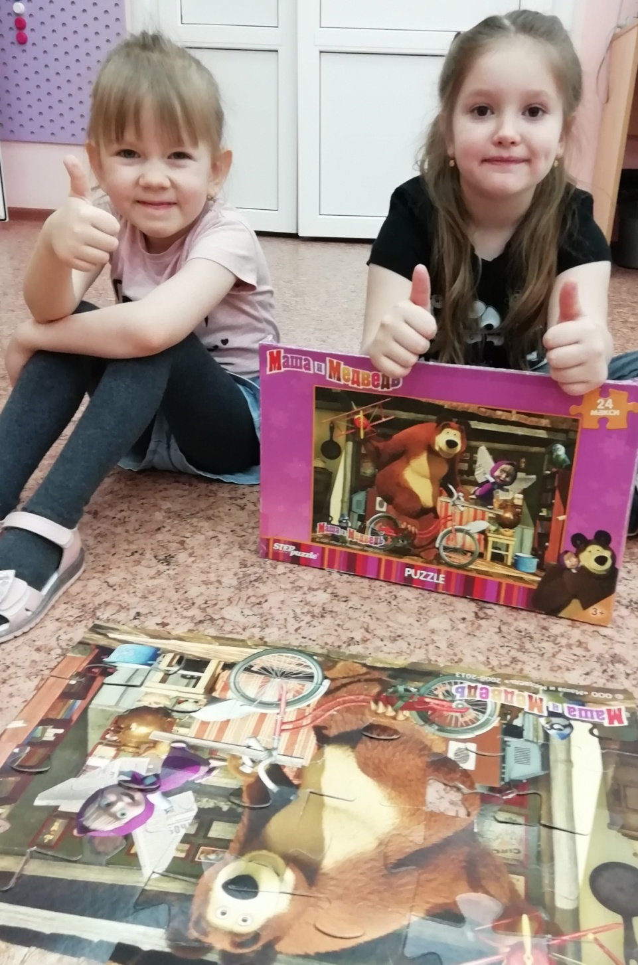
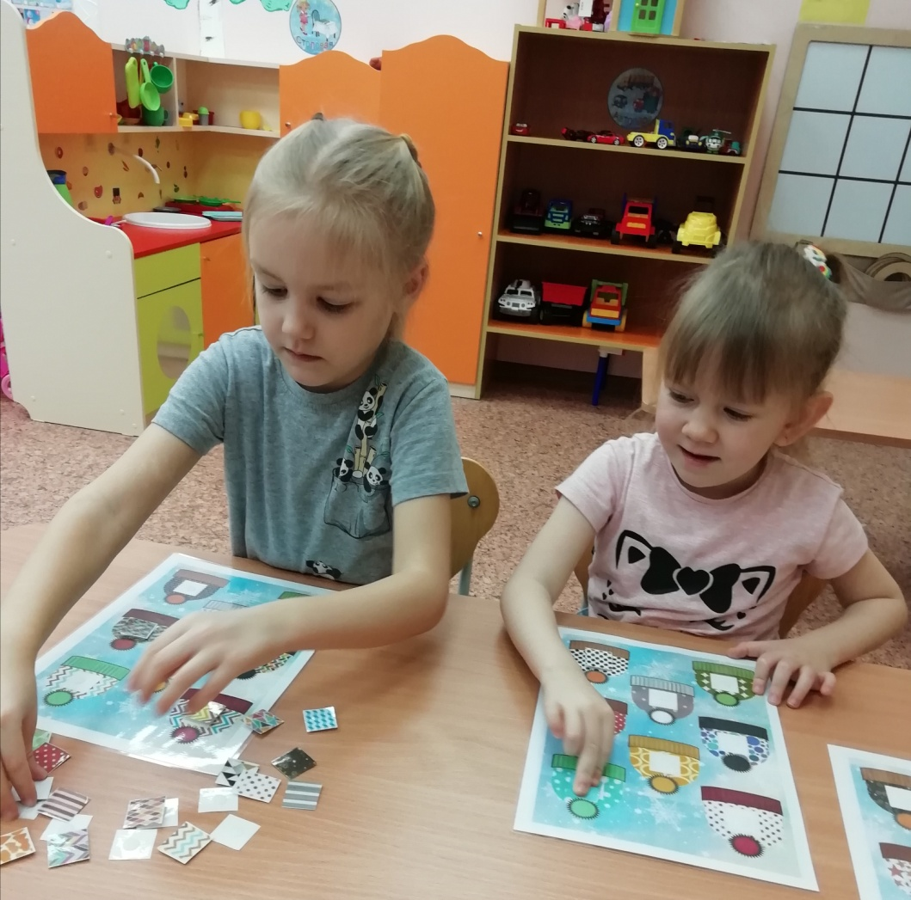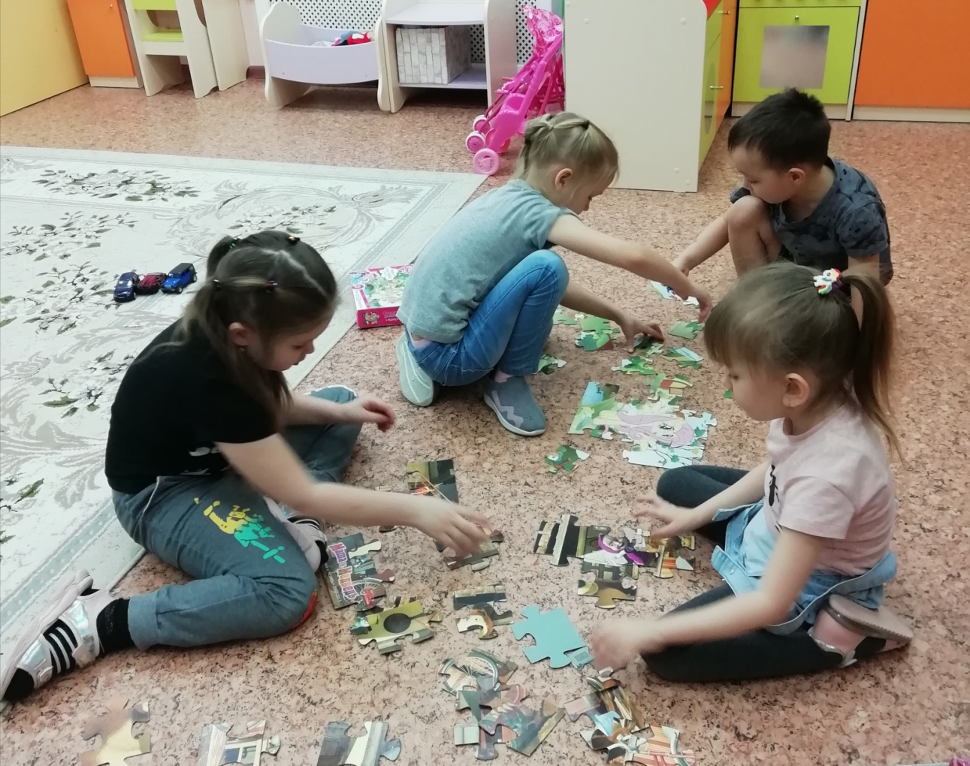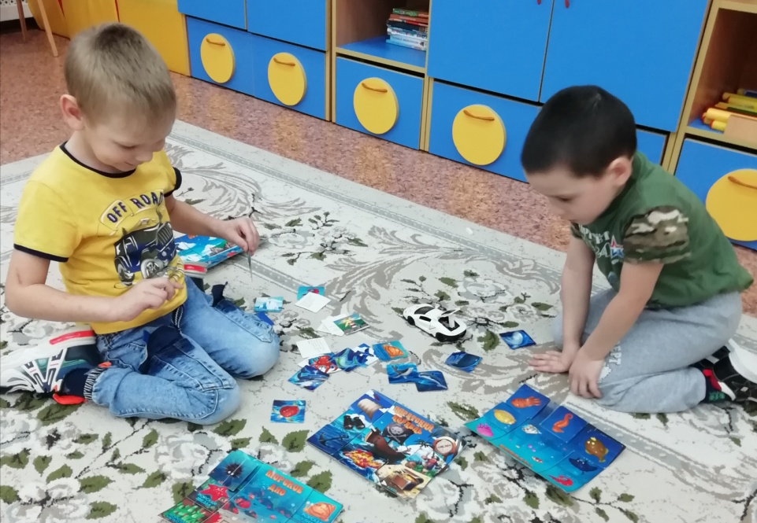
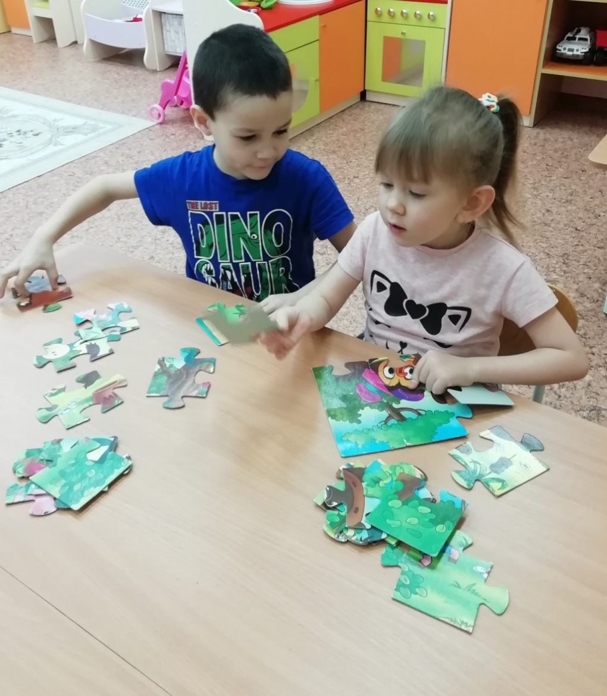
Материал подготовила Задубина Марина Анатольевна, воспитатель.

